3.4 ТЕМА: ИЗДЕРЖКИ ПРОИЗВОДСТВА. ПРИБЫЛЬ.

Вопрос 1. Сущность и структура издержек производства.
Совокупность затрат, необходимых для производства и последующей реализацииназывается издержками производства (себестоимость).
Индивидуальные издержки – затраты на производство продукции хозяйствующего субъекта. (сырье, материал, топливо, электроэнергия, зарплата, амортизация зданий, сооружений, оборудования, в арендная плата и т.д.)
Общественные издержки – затраты на производство определенного вида и объема продукции национальной экономики. (затраты, связанные с компенсацией ущерба, наносимого природе, расходами по подготовке рабочей силы, развитием науки и т.д.)
Издержки производства = издержки общества - прибавочная стоимость.Так же выделяют:
Издержки производства – содержа те из них, которые связаны с выпуском продукции.
Издержки обращения – включают все издержки, обусловленные реализацией произведенной продукции. (дополнительные и чистые издержки обращения)
С точки зрения поступления средств, издержки делятся на внешние (явные) и внутренние (не явные).
Внешние издержки - это денежные затраты фирмы на приобретение факторов производства со стороны.
Внутренние издержки - это неоплаченные издержки на собственный и самостоятельно используемый ресурс.
Два похода к пониманию сути издержек:
Бухгалтерские издержи- рассматривают только явные издержки.
Экономические издержи- к ним относят, не только фактические денежные расходы, но и не оплаченные фирмой издержки, которые связаны с упущенной возможностью самого оптимального применения своих ресурсов.

Вопрос 2. Издержки производства в краткосрочном периоде времени.
Величина издержек зависит от объема выпускаемой продукции, поэтому выделяют:
Постоянные издержки – это издержки, величина, которых не зависит от объема производства. Они должны быть выплачены, даже в случае остановки предприятия.
Переменные издержки – зависят от количества произведенной продукции. Они состоят из затрат на сырье, материалы и другие переменные ресурсы Графически постоянные и переменные издержки соотносятся следующим образом:
При определении оптимального объема производства предприятия исходят из того, что общие издержки на единицу продукции должны быть min. Это достигается в точке, где средние издержки на единицу продукции = предельным издержкам на единицу продукции.
ATC=TC/Q, AFC=FC/Q, MC=ΔTC/ΔQ

Вопрос 3. Издержки производства в долгосрочном периоде времени. Эффекты масштаба.
Средние переменные издержки AVC вначале уменьшаются, а затем увеличиваются в соответствии с законом убывающей отдачи. Предельные издержки МC, т.е. затраты на производство каждой дополнительной единицы продукции, падают до того, как начинает действовать закон убывающей отдачи, а затем увеличиваются. Когда затраты на производство дополнительной единицы продукции сравнимы со средними затратами на единицу продукции, достигается оптимальный объем производства.

Кривые издержек долгосрочного периода.
В условиях долгосрочного периода фирма может изменять все свои ресурсы (все факторы становятся переменными), а отрасль может менять число фирм. Поэтому фирма в долгосрочном периоде стремиться расширить производство, снижая средние издержки.
Рисунок. Средние совокупные издержки в долгосрочном периоде
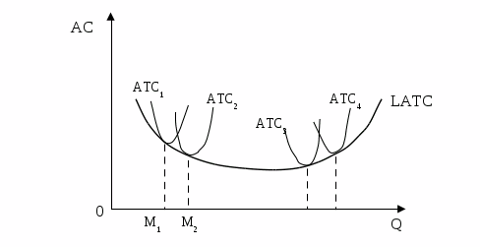
В случае возрастающей производительности средние общие издержки уменьшаются, что демонстрирует переход от к , а при убывающей производительности – растут (переход от к ) (см. рис. 5).
Соединив точки минимума , , ,…, , получим средние совокупные издержки в долгосрочном периоде . Если имеет место положительный эффект от масштаба, то кривая долгосрочных средних издержек имеет значительный отрицательный наклон, если имеет место постоянная отдача от масштаба, то она горизонтальна, и, наконец, в случае увеличения издержек от роста масштабов производства кривая имеет отрицательный наклон (см. рис. 6). В разных отраслях это происходит по-разному.
Рисунок: Различные типы кривых долгосрочных средних издержек
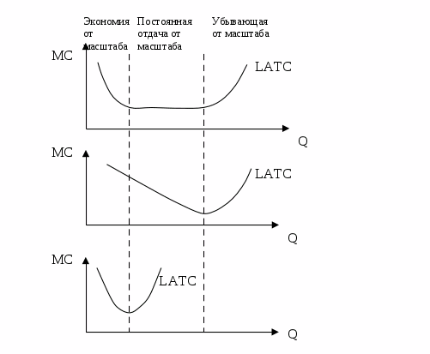
Существует много объяснений положительного и отрицательного эффекта масштаба.
Экономия, обусловленная расширением масштабов производства, вызвана тем, что:
- по мере роста размеров предприятия увеличиваются возможности использования преимуществ специализации в производстве и управлении;
- на более крупных предприятиях может применяться высокопроизводительное и дорогостоящее оборудование;
- больше возможностей для диверсификации деятельности, развития побочных производств, выпуска продукции на базе отходов основного производства.
Отрицательный эффект масштаба возникает в связи с нарушением управляемости в чрезмерно крупной фирме:
- снижается эффективность взаимодействия между ее отдельными подразделениями, фирма становится «неповоротливой», теряется гибкость;
- затрудняется контроль за реализацией решений, принимаемых руководством фирмы;
- в отдельных подразделениях возникают локальные интересы, противоречащие интересам фирмы в целом;
- с ростом размеров фирмы увеличиваются издержки на передачу и обработку информации, необходимой для принятия решений и т.п.

Вопрос . Доход и прибыль.
Прибыль – это дополнительный доход, не связанный непосредственно с платой за использование факторов производства. Это плата покупателя за предпринимательский фактор, то есть за предпринимательскую деятельность производителя и продавца, дополняющую собственно производственную и торговую деятельность. Она определяется по формуле:
где TR – валовой доход (сумма денег, вырученная от реализации товара); TC – валовые издержки.
Однако, превышение доходов над издержками – это так называемая бухгалтерская прибыль, т.к. она отражает разницу между выручкой фирмы от реализации продукции и денежными затратами фирмы на его производство. Экономическая прибыль - превышение дохода фирмы над всеми осуществленными с ее стороны и возможными, но упущенными затратами, а именно явными и неявными издержками.
К внешним (явным) издержкам относятся платежи внешним (по отношению к данной фирме) поставщикам. Сумма всех явных издержек выступает как себестоимость продукции.
Разница между выручкой и внешними издержками образует бухгалтерскую прибыль, которая не учитывает внутренние (или скрытые) издержки.
Внутренними издержками являются: 1) издержки на ресурсы, принадлежащие самому предпринимателю; 2)нормальная прибыль, которая приходится на такой важнейший ресурс, каким является предпринимательская способность. Например, собственник земли не платит ренту, однако, обрабатывая землю самостоятельно, отказывается тем самым от сдачи ее в аренду и от дополнительного дохода, возникающего в связи с этим. Предприниматель, вложивший свои деньги в производство, не может положить их в банк и получать банковский процент. Учет не только явных, но и неявных издержек позволяет более точно оценить прибыль фирмы. Вычтя из бухгалтерской прибыли внутренние издержки, мы получаем экономическую прибыль.
Прибыль и доход являются основными показателями финансовых результатов производственно-хозяйственной деятельности предприятия.
Доход – это выручка от реализации продукции (работ, услуг) за вычетом материальных затрат. Он представляет собой денежную форму чистой продукции предприятия, т.е. включает в себя оплату труда и прибыль.
Доход характеризует общую сумму средств, которая поступает предприятию за определенный период и за вычетом налогов может быть использована на потребление и инвестирование. Доход иногда является объектом налогообложения. В этом случае после вычета налога он подразделяется на фонды потребления, инвестиционный и страховой. Фонд потребления используется на оплату труда персонала и др. выплаты.
К материальным относятся затраты, включаемые в соответствующий элемент сметы затрат на производство, а также приравненные к ним затраты на: амортизацию основных фондов, отчисления на социальные нужды, а также прочие затраты (кроме затрат на оплату труда).
Прибыль – это часть выручки, остающаяся после возмещения всех затрат на производство и сбыт продукции.
На величину прибыли (дохода) существенно влияют как объем выпускаемой продукции, так и ее ассортимент, качество, величина себестоимости, совершенствование ценообразования и другие факторы. В свою очередь прибыль воздействует на такие показатели, как рентабельность, платежеспособность предприятия и другие.
Общая величина прибыли предприятия (валовая прибыль) состоит из трех частей:
1) прибыли от реализации продукции - как разницы между выручкой от реализации продукции (без учета НДС и акцизного сбора) и ее полной себестоимостью;
2) прибыли от реализации материальных ценностей и иного имущества (это разница между ценой их продажи и затратами на их приобретение и реализацию);
3) прибыли от внереализационных операций, т.е. операций, непосредственно не связанных с основной деятельностью (доходы по ценным бумагам, от долевого участия в совместных предприятиях; сдачи имущества в аренду; превышение суммы полученных штрафов над уплаченными и др.).
Выделяют налогооблагаемую прибыль, т.е. прибыль, рассчитанную с учетом положений налогового законодательства. Эта прибыль является базой налогообложения налогом на прибыль. Она отличается от бухгалтерской прибыли, которая рассчитывается по данным бухгалтерского учета.
Чистая прибыль представляет собой разницу между валовой прибылью и налогом на прибыль. Она остается в распоряжении предприятия и направляется в фонды потребления и накопления. Из фонда потребления чистая прибыль расходуется на следующие цели: оплата путевок работникам, премии, подарки и т.п. Из фонда накопления предприятие финансирует инвестиционные расходы: приобретение новых основных фондов, строительство, реконструкцию, модернизацию, приобретение акций других предприятия и т.п.

